Dear 4
zadání úkolu č. 4 (30.3. – 3.4.) je následující:
Pondělí – vypracujte následující cvičení – pokud chcete, dokument nemusíte tisknout, můžete psát rovnou do něj a poslat zpět.
- Choose the correct words./Vyber (označ žlutě) správné slovo.
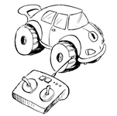
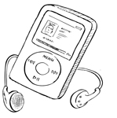
example: It's an MP3 player/ a radio.
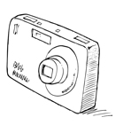
It's a television / a remote-controlled car.
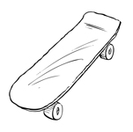
It's a games console / a camera.
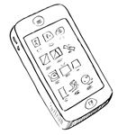
It's a television / a skateboard.
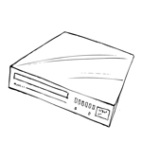
It's a mobile phone / a games console.
It's a DVD player / a radio.
- Complete the sentences./Doplň věty.

example: 1 They’ve got a television .
2 He hasn’t got a .
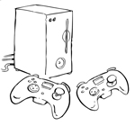
3 We’ve got a .
4 I’ve got an .
5 She’s got a .
6 You’ve got a .
- Make the sentences positive./ Záporné věty přeměňte na kladné.
  - Example: They haven’t got a cat.
They have got a cat.
  - Carla hasn’t got a television in her bedroom.
  - Mum hasn’t got a DVD player.
  - We haven’t got a garden.
_
  - George hasn’t got two mobile phones.
  - I haven’t got a computer.

- Complete the sentences with have got or has got.
  - Example: Lulu has got a pencil.
  - Andy a picture.
  - Tara and Fred exercise books.
  - Kieran a dog.
  - Emily a bike.
  - Ed and William mobile phones.

Na internetu si udělejte toto cvičení, kdybyste jakémukoli slovíčku nerozuměli, dvakrát na něj klikněte a uvidíte překlad.
https://www.helpforenglish.cz/article/2015112201-cviceni-have-be
Kdyby někdo tápal, tady je vše hezky vysvětleno
https://www.helpforenglish.cz/article/2007090801-sloveso-mit-1
Úterý
V pracovním sešitě vypracujte:
22/1 a 2
23/4 – píšete zkrácené tvary: I/you/we/they have = ´ve x he/she/it has = ´s
23/5 – z kladných vět uděláte záporné
Zde máte odkaz na video příběh s kvízem. Na video se dodívejte až do konce, ve čtvrtek mi povíte, jak se vám příběh líbil.
https://en.islcollective.com/video-lessons/snack-attack-have-got-has-got
Čtvrtek
Ve čtvrtek 2.4. v 11:00 se sejdeme na Google meet, pozvánku jste dostali na školní e-mail, připojit se také můžete pomocí tohoto odkazu https://meet.google.com/umb-uxbg-kri
Cvičení, které jsou v tomto dokumentu a cvičení z pracovního sešitu mi pošlete na kyznarova@londynska.cz do pátku 3.4. Kdyby něco, tak volejte na 725925791. Take care! MK

